urashima & a tartaruga
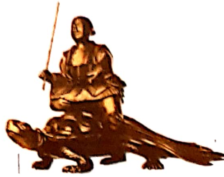
SERÁ VERDADE?
Nesta pequena escultura de bronze, Urashima aparece sentado numa tartaruga, símbolo de vida longa. Sua história surgiu pela primeira vez na Nihon Shoki [Crônicas do Japão], concluídas em 720. Segundo a crônica, pelo menos parte de sua aventura ocorreu realmente em Midzu no Ye (Ejima), uma aldeia do Sudoeste do Japão, no ano 477 de nossa era.

UM PESCADOR CHAMADO URASHIMA VIVIA COM SUA MÃE NUMA CHOUPANA. “VOCÊ PRECISA SE CASAR, MEU FILHO”, A VELHA DIZIA. “O QUE CONSIGO PESCAR SÓ DÁ PARA ALIMENTAR DUAS PESSOAS”, ELE RESPONDIA. “ASSIM, ENQUANTO VOCÊ VIVER, EU CONTINUO SOLTEIRO.”
UM DIA URASHIMA PESCOU UMA TARTARUGA PEQUENININHA. “XI, ESSA NÃO BASTARIA PARA MATAR A FOME NEM DE UMA CRIANÇA!”, EXCLAMOU, ABORRECIDO. “ENTÃO ME LIBERTE!”, PEDIU A TARTARUGUINHA. “SE TIVER PIEDADE DE MIM, EU LHE MOSTRAREI MINHA GRATIDÃO!”. O BONDOSO RAPAZ SE COMPADECEU E A SOLTOU NO MAR.
ANOS DEPOIS, URASHIMA ESTAVA PESCANDO, COMO SEMPRE, QUANDO UMA VIOLENTA TEMPESTADE DESABOU E LHE VIROU O BARCO. COMO MUITOS COLEGAS SEUS, ELE NÃO SABIA NADAR, MAS, ENQUANTO SE DEBATIA, LUTANDO PARA NÃO MORRER, UMA TARTARUGA IMENSA SUBIU À TONA. “CHEGOU MINHA VEZ DE SALVAR SUA VIDA”, ELA ANUNCIOU. “VENHA, SUBA EM MINHAS COSTAS.”
URASHIMA OBEDECEU, ALIVIADO, PORÉM, EM VEZ DE LEVÁ-LO PARA A PRAIA, A TARTARUGA MERGULHOU, CONDUZINDO-O A RYUGU, O PALÁCIO DO REI DRAGÃO, SITUADO NO FUNDO DO MAR. “SOU A DAMA DE COMPANHIA DE OTOHIME, A PRINCESA DRAGÃO”, EXPLICOU. “ELA QUER LHE AGRADECER POR TER ME SALVADO QUANDO EU ERA PEQUENA.”
ASSIM QUE SE VIRAM, A PRINCESA E O PESCADOR SE APAIXONARAM PERDIDAMENTE. “POR FAVOR, NÃO VÁ EMBORA”, OTOHIME LHE PEDIU. “NESTE REINO VOCÊ NUNCA HÁ DE ENVELHECER.”
TRÊS ANOS SE PASSARAM, E SÓ UMA COISA ESTRAGAVA A FELICIDADE DE URASHIMA: A PREOCUPAÇÃO COM SUA VELHA MÃE. UM DIA ELE PERGUNTOU À PRINCESA SE PODIA IR VISITÁ-LA. “SE VOCÊ FOR, NUNCA VOLTARÁ”, OTOHIME RESPONDEU COM TRISTEZA. MAS SEU AMADO TANTO INSISTIU QUE ELA ACABOU CONSENTINDO EM SUA VIAGEM. QUANDO SE DESPEDIRAM, ENTREGOU-LHE UMA CAIXINHA E FALOU: “LEVE-A COM VOCÊ, MAS NÃO A ABRA. SE A MANTIVER FECHADA, A TARTARUGA IRÁ BUSCÁ-LO NA PRAIA E O TRARÁ PARA MIM”.
DEPOIS DE PROMETER QUE NUNCA ABRIRIA A CAIXINHA, URASHIMA SUBIU NA TARTARUGA E PARTIU. CHEGANDO A SEU DESTINO, ENCONTROU TUDO MUDADO. NA ALDEIA ONDE VIVERA, NINGUÉM O CONHECIA E ELE TAMPOUCO CONHECIA NINGUÉM. DA CHOUPANA ONDE MORARA RESTAVA APENAS O TANQUE DE PEDRA.
“QUE COISA!”, PENSOU, PERPLEXO. FOI ENTÃO QUE VIU UM VELHO NA RUA E RESOLVEU LHE PERGUNTAR SE POR ACASO JÁ OUVIRA FALAR DE UM PESCADOR CHAMADO URASHIMA.
“ORA, QUEM NÃO CONHECE A LENDA?”, O VELHO REPLICOU. “DIZEM QUE ELE MOROU NESTA ALDEIA TREZENTOS ANOS ATRÁS, PARTIU PARA O REINO DO DRAGÃO, LÁ NO FUNDO DO MAR, E NUNCA MAIS VOLTOU!”
“E A MÃE DELE?”
“MORREU NO DIA EM QUE ELE DESAPARECEU...”, INFORMOU-LHE O HOMEM.
“NÃO PODE SER... EU SOU URASHIMA! E FAZ SÓ TRÊS ANOS QUE PARTI!”
DESESPERADO, URASHIMA PEGOU A CAIXINHA E A MOSTROU AO VELHO, DIZENDO: “VEJA, A PRINCESA DRAGÃO ME DEU ESTE PRESENTE DE DESPEDIDA!” ENTÃO, SE ESQUECEU DA PROMESSA QUE FIZERA A OTOHIME E ABRIU A CAIXINHA. DENTRO DELA HAVIA APENAS FUMAÇA. E QUANDO A FUMAÇA ESCAPOU, O PESO DOS SÉCULOS CAIU SOBRE URASHIMA. SUA PELE SE ENRUGOU, SUAS PERNAS PERDERAM A FORÇA, E SEU CORPO SE TRANSFORMOU EM PÓ.

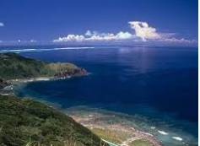
ILHAS DO DRAGÃO
A palavra ryugu, ou ryukyu, significa, em japonês, “palácio do rei dragão” e também é o nome do extenso arquipélago situado ao longo da costa sudoeste do país. As belas ilhas Ryukyu, ou os “palácios” de Li, dragão mítico que governa as profundezas do mar, bem podiam servir de cenário para o amor de Urashima e Otohime, a filha de Li.

PROPOSTA:
EM UMA FOLHA DE PAPEL SULFITE, DESENHE UMA DAS PARTES DA HISTÓRIA DE QUE VOCÊ MAIS GOSTOU.
UTILIZE LÁPIS DE COR OU TINTA, CANETINHA COLORIDA OU OUTRO MATERIAL PARA COLORIR O DESENHO.
SE QUISER, FAÇA A DOBRADURA DA TARTARUGA E COLE-A EM SEU DESENHO. VAI FICAR BEM BONITO.

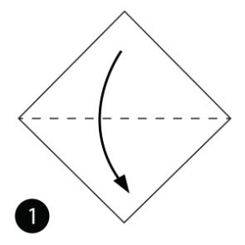 | 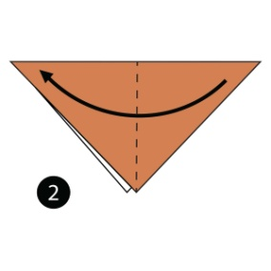 | 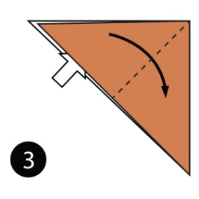 | 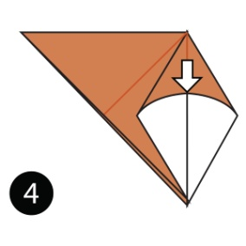
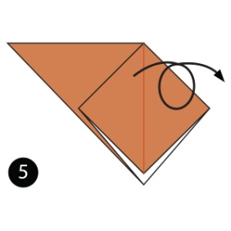 | 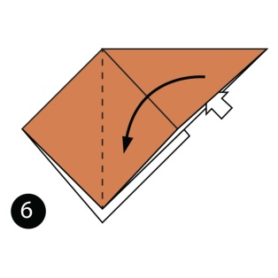 | 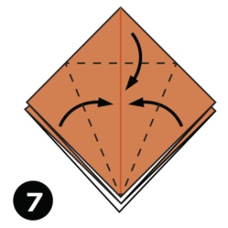 | 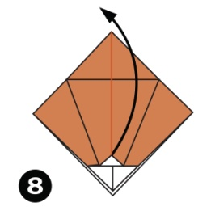
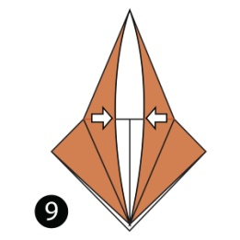 | 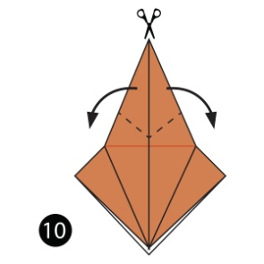 | 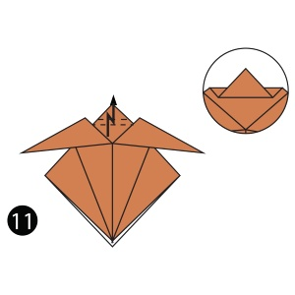 | 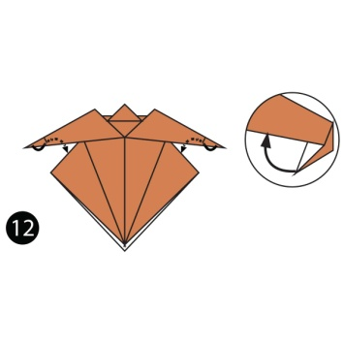
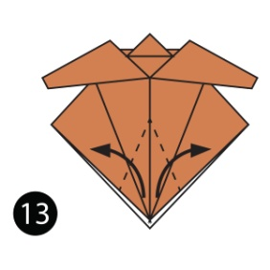 | 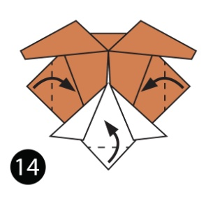 | 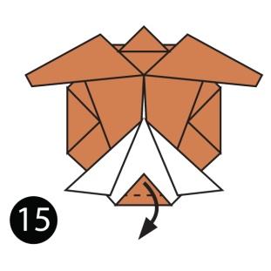 | 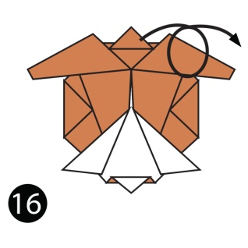
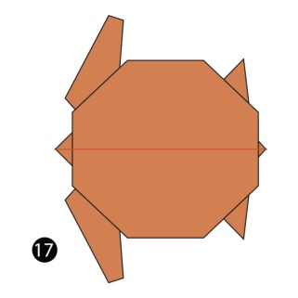
https://origami.me/turtle/

